Лекция №2
Тема: Информационная технология.
Структурная схема ЭВМ

Информационная технология - это совокупность методов, производственных процессов и программно-технических средств, объединенных в технологическую цепочку, обеспечивающую сбор, обработку, хранение, передачу и отображение информации.
Цель функционирования этой цепочки, т.е. информационной технологии, - это снижения трудоемкости процессов использования информационного ресурса и повышение их надежности и оперативности.
Эффективность информационной технологии определяется, в конечном счете, квалификацией субъектов процессов информатизации. При этом технологии должны быть максимально доступны потребителям.
Информационная технология – это единство двух составляющих - аппаратного и программного обеспечения.
Аппаратное обеспечение- это ПК (персональный компьютер), который может работать с множеством дополнительных устройств, которые относятся к аппаратуре. К аппаратуре относится: клавиатура, манипулятор-мышь, дисководы, сканер, графопостроители, звуковые колонки, принтеры, сканеры и т.д. ПК может работать в сетях локальных, региональных, мировых. Для работы в сетях требуется специальное коммуникационное оборудование, источники бесперебойного питания.
Программное обеспечение делится на два класса: системное программное обеспечение и прикладное программное обеспечение. Системное программное обеспечение управляет работой аппаратных средств и обеспечивает услугами прикладные программы. Сюда входят операционные системы их программные модули (утилиты, драйверы, антивирусы, архиваторы, диагностические модули). Прикладное программное обеспечение решает конкретные задачи по обработки информации того или иного вида: текстовой, графической и т.д. Такие программы называют приложениями.

Как работает персональный компьютер (ПК)
Современную программу называют продуктом. Это означает, что программа создается и распространяется по законам промышленного производства. Пользователь взаимодействует с компьютером с помощью программ, каждая из которых составляется для решения той или иной задачи. Программа это упорядоченный набор инструкций (команд) на машинном языке, который хранится в виде файла на магнитном диске и по вашей команде загружается в ПК для выполнения. Сначала программу пишут на одном языке программирования. Исходный текст записывается в обыкновенный текстовый файл, а затем передается специальной программой компилятору, который создает программу на машинном языке, готовую для исполнения. Исключение составляют программы, которые встроены в базовую систему ввода-вывода (BIOS) и находятся в постоянном запоминающем устройстве. Перед выполнением программа считывается в оперативную память загрузчиком и процессору сообщается адрес первого байта первой команды программы. Получив адрес, процессор начинает последовательное исполнение всех команд программы. В первом байте процессор читает код операции и по этому коду определяет три параметра: что делать, что и в каком порядке следует за кодом и какова длина команды.
ПК это комплекс взаимосвязанных устройств, каждому из которых поручена определенная функция. Основной элемент этого комплекса –
- Системный блок, с которым соединяются кабелем монитор, клавиатура, мышь и другие периферийные устройства. В системном блоке располагаются основные аппаратные компоненты ПК:
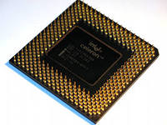
  - Микропроцессор – это мозг машины, который выполняет поступающие на его вход команды, т.е. проводит вычисления и дирижирует работой всех элементов ПК. Процессор состоит из АЛУ - арифметико-логического устройства, управляющего выполнением арифметических и логических действий и УУ - устройства управления, для управления внутренними и внешними ресурсами ПК.
Рис1. Микропроцессор
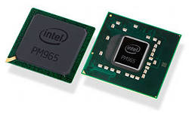
  - Микропроцессорный комплект (чипсет) - набор микросхем, управляющих работой внутренних устройств и определяющих основные функциональные возможности материнской платы.
Рис.2 Чипсет

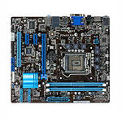
  - Материнская плата – в неё встраиваются устройства управления: видеокарта, звуковая карта, факс, внутренний модем, сетевые карты и т.д.
  - Блок питания и вентилятор - вторичный источник электропитания (блок питания, БП), предназначенный для снабжения узлов компьютера электрической энергией постоянного тока, а также преобразования сетевого напряжения до заданных значений. В некоторой степени блок питания также: выполняет функции стабилизации и защиты от незначительных помех питающего напряжения; будучи снабжён вентилятором, участвует в охлаждении компонентов внутри системного блока персонального компьютера.
Рис.3 Материнская плата
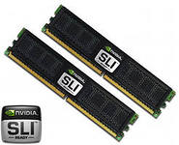
  - Оперативная память - предназначена для временного хранения программ и данных.
  - Шины - система проводников, по которым передаются сигналы между различными компонентами ПК
Рис.4 Оперативная память
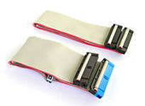

Рис.5 Шины

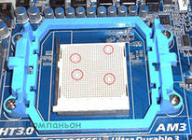
  - Электронные схемы - управляют элементами ПК и обменом данными между памятью и другими устройствами запоминания и отображения информации (диском, монитором, принтером, сканером).
Рис.6 Электронные схемы
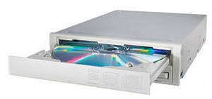
  - Встроенные элементы - дисководы для работы внешними носителями информации- FLOOPY, CD, DVD,USB
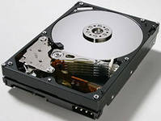
  - Магнитные диски – жесткий, предназначен для постоянного хранения информации и внешние диски- для хранения резервных копий и обмена программами и документами с другими ПК.
Рис.7 Встроенные Элементы
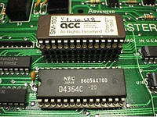
  - ПЗУ - постоянное запоминающее устройство. В момент включения компьютера его оперативная память пуста. Но процессору, чтобы начать работать, нужны команды. Поэтому сразу после включения на адресной шине выставляется стартовый адрес. Это происходит аппаратно. Этот адрес указывает на ПЗУ. В ПЗУ находятся "зашитые" программы, которые записываются туда при создании микросхем ПЗУ и образуют базовую систему ввода-вывода(BIOS - Base Input/Output System). Основное назначение этого пакета - проверить состав и работоспособность базовой конфигурации компьютера и обеспечить взаимодействие с клавиатурой, монитором, жёстким диском и дисководом гибких дисков.
Рис.8 Магнитные диски
Рис.9 ПЗУ
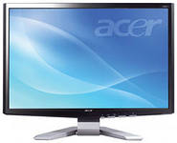
- Монитор (дисплей) – предназначен для вывода на экран текстовой и графической информации. Минимальный элемент изображения - пиксель. Основная характеристика изображения в графическом режиме - разрешающая способность- количество точек, выводимых по горизонтали и вертикали, и число возможных цветов каждой точки, например 1024 точек на 768строк.
- Клавиатура и мышь - предназначены для ввода алфавитно-цифровой информации и управлением работой ПК
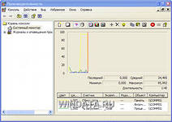
- Счетчик времени - который функционирует независимо от того включена машина или нет.
Рис.10. Монитор
- Принтер - предназначен для вывода информации на печать.
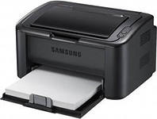

Рис.11Счетчик времени

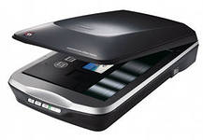
Рис.12 Принтеры

- Сканер - предназначен для ввода информации в ПК
- Звуковые колонки - предназначены для вывода звуковой информации.
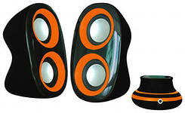
Рис.13 Сканеры

Рис.14 Звуковые колонки

- Модем - устройство для передачи и приема информации между ПК посредством телефонной линии (выход в INTERNET)
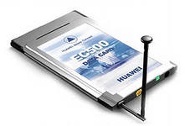
Рис.15 Модем

Структурная схема ПК

Внешняя память
Центральный процессор
Устройство ввода
Устройство вывода
Оперативная память

Клавиатура
Модем
Сканер
Микрофон
Световое про
Цифровая камера
Мышь

Монитор
Принтер
Модем
Наушники
Звуковые колонки
Плоттер
Магнитные диски

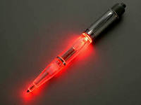
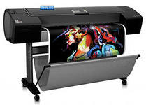
Рис.16 Световое перо
Рис.17 Графопостроитель- плоттер

